Название задачи: Схема концептуальной архитектуры открытия депозитов для MVP

Автор: Евгений Каспранский

Дата: 23.01.2025

Функциональные требования
№ | Действующие лица или системы | Use Case | Описание
1 | Клиент, сайт | Регистрация в интернет-банке | Регистрация в интернет банке и получение доступа к личному кабинету
2 | Клиент, сайт | Получение списка доступных депозитов | Клиент заходит на сайт, переходит на страницу депозитов, видит список доступных депозитов с актуальными ставками
3 | Клиент, сайт | Отправка заявки на депозит | Клиент вводит свой данные и отправляет заявку
4 | Интернет-банк, АБС | Передача заявки в АБС | Интернет-банк передает данные заявки в АБС для обработки
5 | Менеджер кол-центра, АБС | Связь с клиентом для подтверждения и предложения особых условий | Менеджер кол-центра видит заявку в АБС и связывается с клиентом для уточнения деталей и предложения особых условий
6 | Менеджер бэк-офиса, АБС | Обработка заявки на депозит | Менеджер обрабатывает заявку в АБС.
7 | Менеджер бэк-офиса, АБС | Формирование персональных ставок | Менеджер бэк-офиса загружает персональные ставки в АБС

Нефункциональные требования
№ | Требование
1 | Работа 24/7
2 | Доступность системы 99,9%
3 | Отклик по операциям максимально быстрый и занимает миллисекунды не более 1000 мс
4 | При использовании новых технологий в MVP нужно учесть совместимость с существующими платформами
5 | Шифрование данных
6 | Нужно использовать принятую в банке системы дизайна
7 | Предпочтительно нужно использовать технологии, уже используемые в банке
8 | Добавить поддержку микросервисов и Kafka
9 | Предусмотреть работу интернет-банка сразу из 2х ЦОД
10 | Масштабируемость систем для поддержки увеличения потока пользователей

Решение
Для обеспечения новых бизнес процессов и их отказоустойчивости предлагается добавить брокер сообщений. В требованиях указано что лучше использовать Kafka на перспективу. Через брокер будем прогонять все заявки на депозиты, а так же процесс изменения ставок.
Предлагается добавить микросервисы для горизонтального масштабирования и взаимодействия с брокером сообщений.

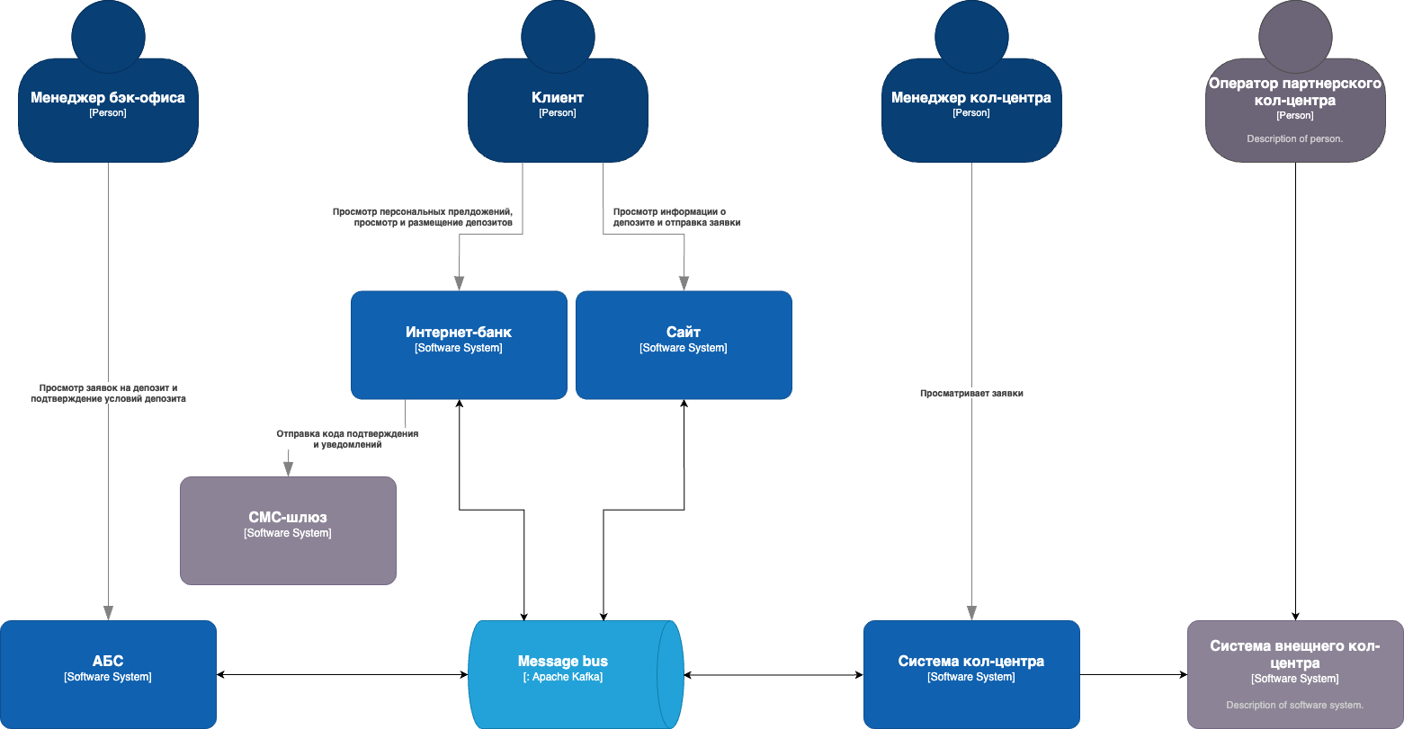
C4_Context
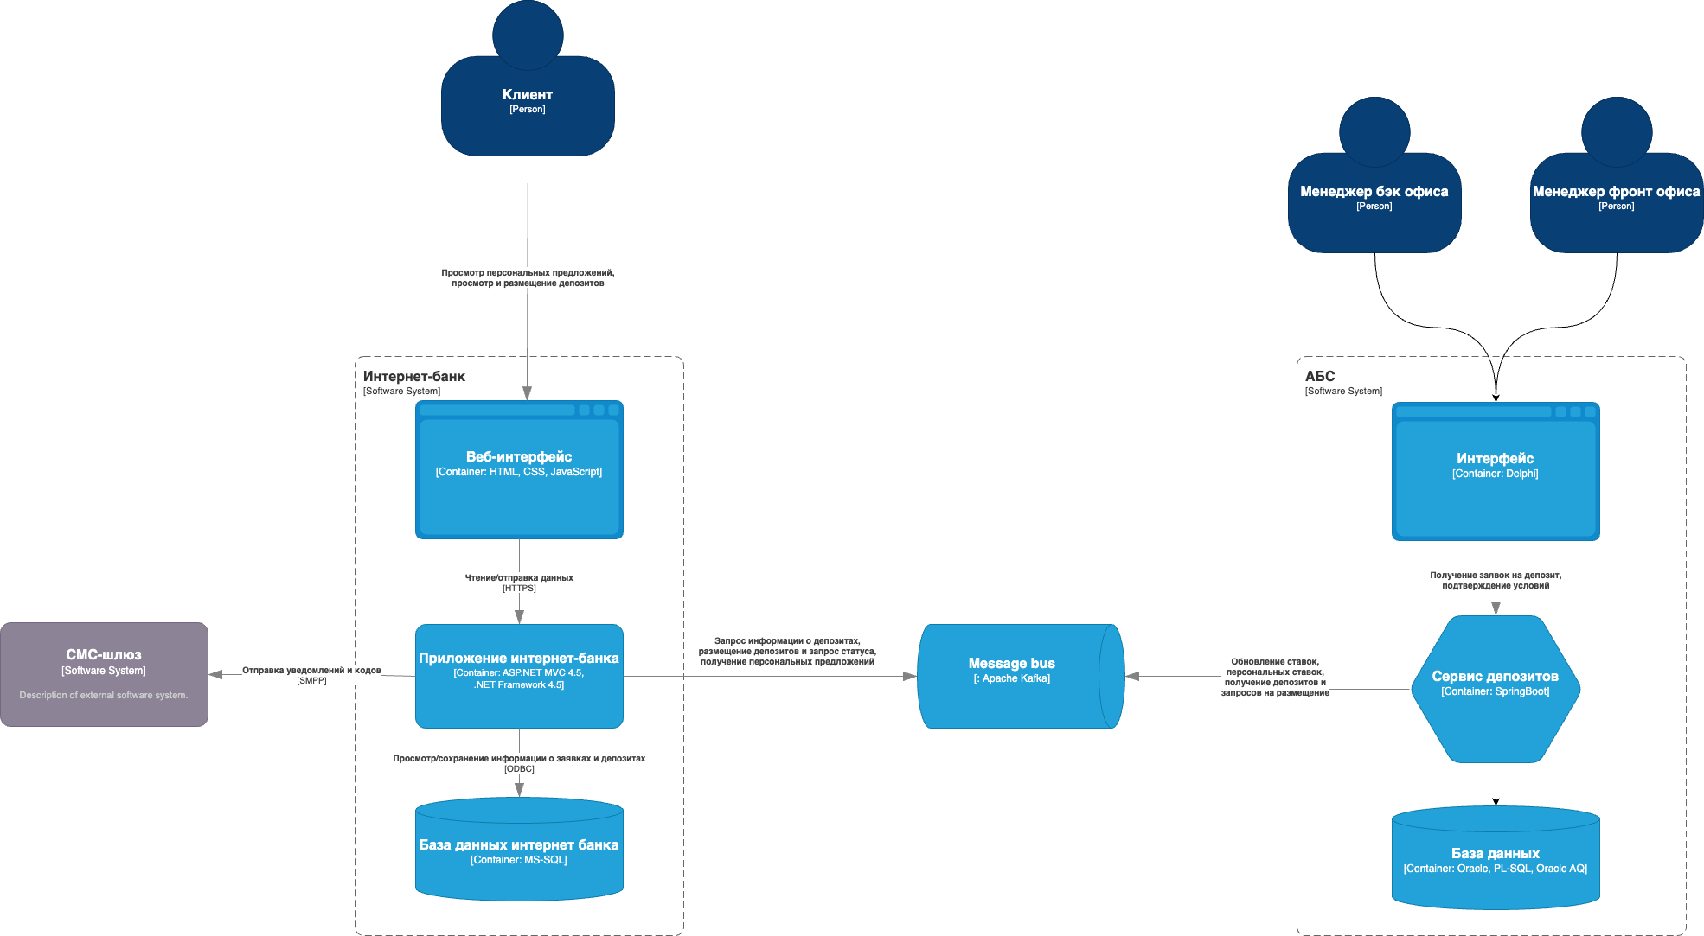
C4_Container

Альтернативы
Реализовать АБС на новом технологическом стеке, взамен устаревшего. Пересмотреть технологический стэк и автоматизацию для всей системы, такое решение несет за собой большие затраты по ресурсам.
Недостатки, ограничения, риски
Возможные задержки в интеграции новых систем, т.к. требуется переработка существующих систем.
Брокер сообщений становится критически важной частью системы, необходимо обеспечить его отказоустойчивость.

Из-за технологического стека АБС не может масштабироваться полностью горизонтально.

Зависимость от существующих систем подрядчиков и бэк-офиса, что усложняет скорость развертывания изменений.

